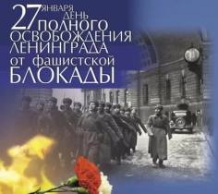

МЫ ПОМНИМ…

27 января — День полного освобождения Ленинграда от фашистской  блокады. 27 января 2017. Ежегодно 27 января в нашей стране отмечается День полного освобождения Ленинграда от фашистской блокады (1944 год). Это День воинской славы России, который был установлен в соответствии с Федеральным законом «О днях воинской славы (победных днях) России» от 13 марта 1995 года.

#МЧСРоссии#Свердловская_область#История#Памятные_даты#МалышевскийГО#59ПСО#109ПСЧ

